### **Soal Prioritas 1 (80)**

dari project yang telah kamu buat pada tugas sebelumnya, lakukan hal-hal berikut

1. Instal paket pada proyek Flutter menggunakan Flutter CLI: Instruksi: flutter packages get Contoh: flutter packages get

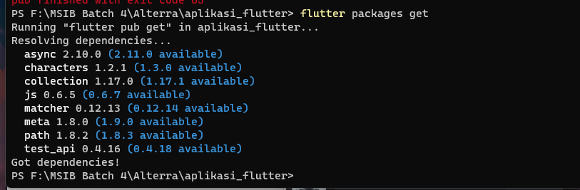

1. Hapus paket yang tidak digunakan pada proyek Flutter menggunakan Flutter CLI: Instruksi: flutter packages pub global run unused_deps Contoh: flutter packages pub global run unused_deps

karena saya mendapatkan error jadi saya menggunakan dart pub remove

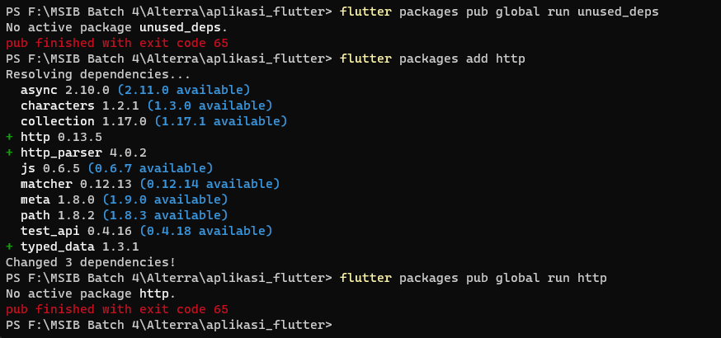

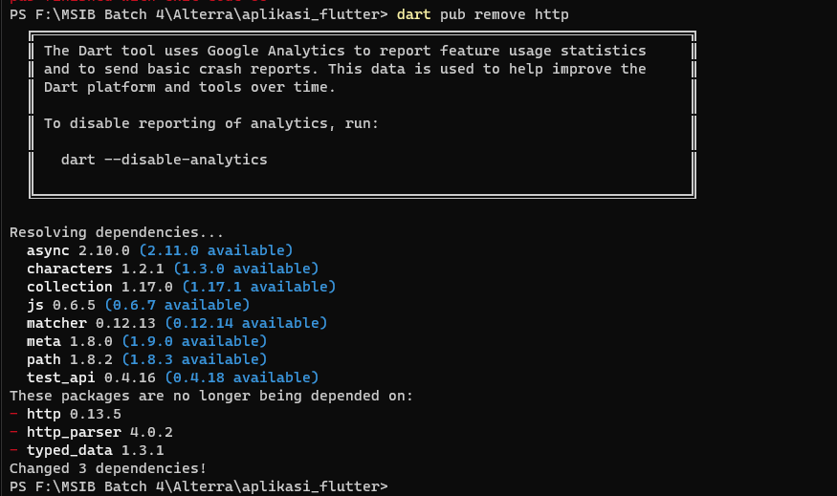

1. Aktifkan Hot Reload pada proyek Flutter menggunakan Flutter CLI: Instruksi: flutter run --hot-reload Contoh: flutter run --hot-reload

karena command yang diberikan tidak berfungsi

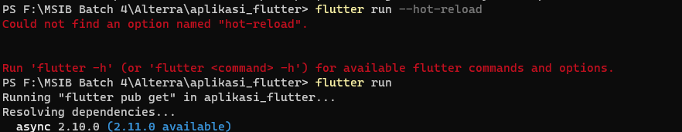

jadi saya menjalankan flutter run terlebih dahulu baru mengetik r untuk melakukan hot reload

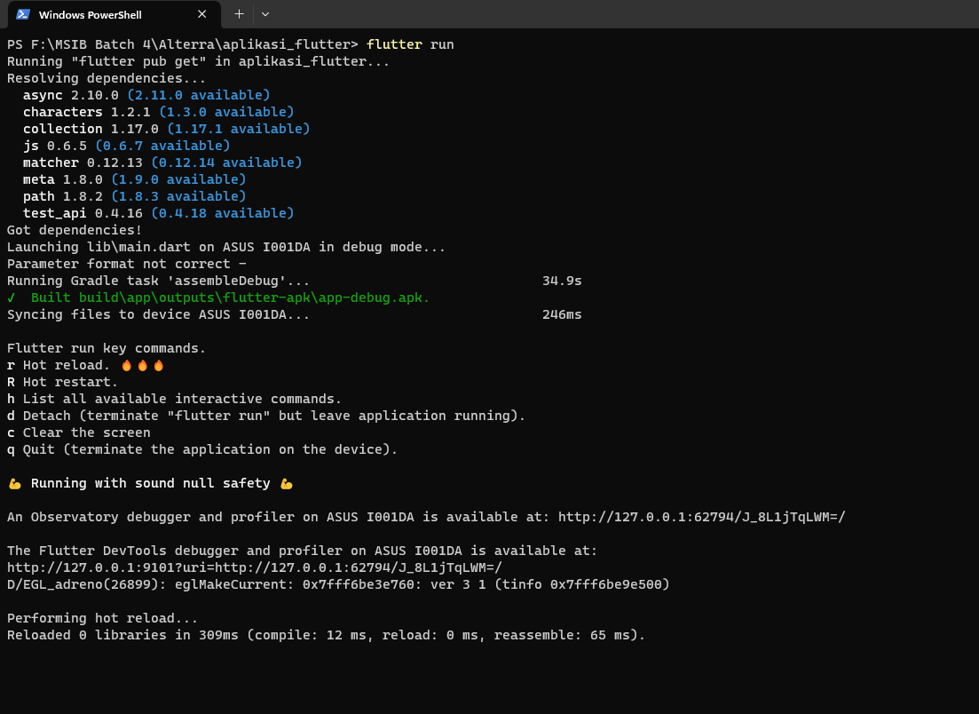

1. Buat APK atau IPA untuk proyek Flutter menggunakan Flutter CLI: Instruksi: flutter build apk (untuk Android) atau flutter build ios (untuk iOS) Contoh: flutter build apk

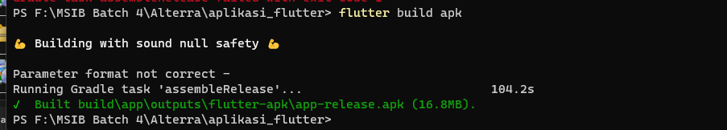

1. Bersihkan cache pada proyek Flutter menggunakan Flutter CLI: Instruksi: flutter clean Contoh: flutter clean

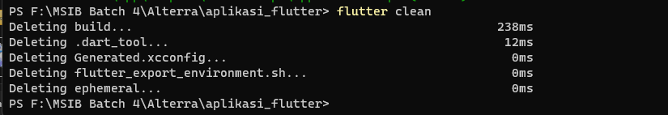

buktikan setiap hal diatas pada screeshoot folder di github.

### **Soal Prioritas 2 (20)**

1. Modifikasi project yang telah kalian buat sehingga mengubah Appbar dengan tulisan “Halo Alterra” dan di halaman bodynya berisi tulisan “Nama saya adalah (NamaKalian)”

